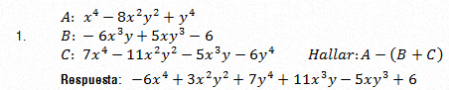

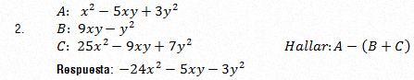

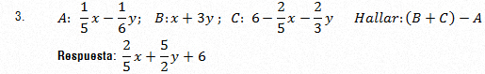

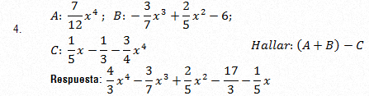

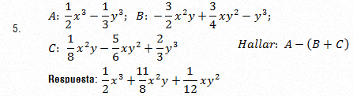

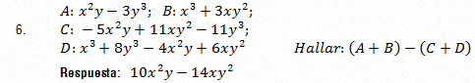

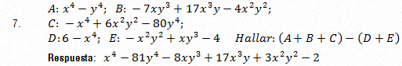

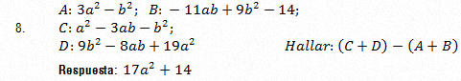

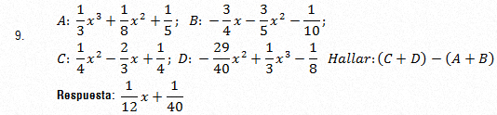

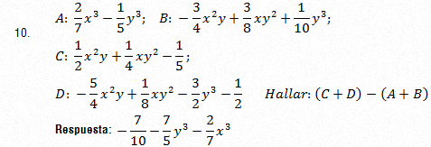

Ejercicios Propuestos

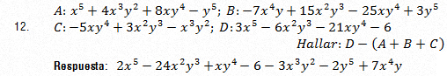

Ejercicios Propuestos

